Ostern in 3 Teilen
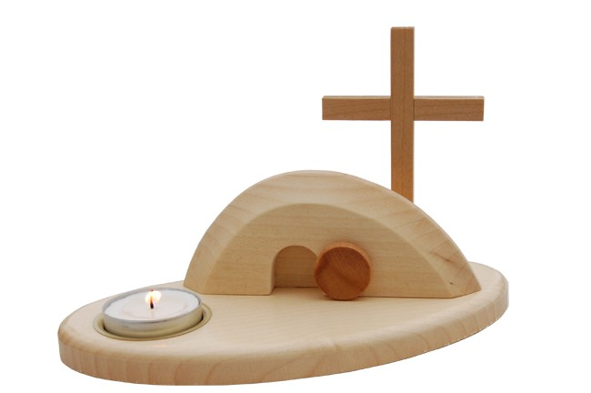

Karfreitag
Meine Frau und ich besuchten an Karfreitag unsere junge Familie in Konstanz. Als Mitbringsel hatten wir für die Enkelinnen einen Ausschneidebogen mit dem Grab Jesu dabei. Da konnte man einen „schweren Stein“ vor die Grabesöffnung wälzen. Für den Ostermorgen konnte man drei kleine Papierfiguren davorstellen: die weinende Maria, den sportlichen Johannes und den ältlichen Petrus. In der Kinderkirche war schon von Karfreitag und Ostern erzählt worden.
Nun haben wir die Geschichte mit Grablegung und Auferstehung immer und immer wieder gespielt. Aber das Kreuz fehlte. Also habe ich ein Kreuz ausgeschnitten und neben das Grab geklebt. „Wie geht es dann weiter?“ Ich habe einen Engel ausgeschnitten und auf dem Rollstein fixiert, denn in drei Tagen muss er diesen wegrollen. Solange muss er aber warten. „Wo ist Jesus?“ Nun, den habe ich auch noch als liegende Figur ins Grab hineingebracht.

Immer wieder haben die beiden Mädchen (Johanna 4 Jahre; Magdalena 3 Jahre) ins Grab gespickt, ob denn Jesus noch im Grab liegt. Er darf ja erst am Ostermorgen auferstehen. Den ganzen Karfreitag lang spielten wir „Grab Jesu“. Ich hätte nie gedacht, dass man einen ganzen Tag damit verbringen kann.

Ostern
Ich musste weinen wie die Maria, weil ihr der verstorbene Jesus weggenommen worden war. Sie wollte ihn suchen und wieder holen. Ein Ostersuchen begann; seitdem gehört das Suchen zu Ostern: Ostereier, Osterhasen, Ostergeschenke. Vielleicht müssten viele heutzutage den Sinn von Ostern suchen.
Ich musste humpeln und stolpern wie der Petrus und deshalb zu spät ans Grab kommen. Den schnellen Johannes aber hat die Ältere nicht losgelassen. Sie wollte zuerst am Grab sein. Sie heißt wie er: Johanna/Johannes.

Himmelfahrt
Auf der anderen Seite vom Grab wurde Jesus bei der Himmelfahrt angeklebt. Aber es fehlte immer noch etwas, das in der Bibel nicht erwähnt wird: „Die Fahrkarte für die Himmelfahrt!“ Typisch Kind. Für sie war die Auferstehung kein Problem, aber die Fahrkarte, bis auch diese schließlich angeklebt war.

Solche Kinder gehören nicht zu den elendesten unter allen Menschen. Sie können glauben: Jesus ist auferstanden! In voller Lautstärke haben sie auf dem Heimweg von der Kirche ihr Osterlied gesungen, das sie neu gelernt hatten. Das hat mich an das Leid vieler älterer Russlanddeutscher erinnert, die ihren Kindern nichts von Jesu Kreuzestod und Auferstehung erzählen konnten. Diese hätten es sicher in kindlicher Naivität auch laut hinausgesungen: „Jesus lebt!“

Aber die Eltern hätten vielleicht Schwierigkeiten bekommen, weil sie Kinder religiös indoktriniert hätten, was damals im Sowjetstaat verboten war. Heute sind diese Kinder erwachsen und viele von ihnen glauben nicht, weil sie nichts von Jesu Auferstehung gehört haben. Heute hätten sie persönliche Freiheit zu glauben und die Auferstehung zu bezeugen, aber ihr Verstand ist ihnen weitgehend im Weg. Sie können fast nichts mit Jesus anfangen. Die Erwachsenen brauchen ihn nicht mehr, man kann ja bei Aldi alles kaufen. „Lidl lohnt sich!“ – aber Jesus lohnt sich noch viel mehr.

Nachspiel
Endlich war der Ostermorgen gekommen. Für die Enkel war es am Morgen das Erste, zum Gab zu gehen und den Jesus da rauszuholen. Wie er es schon vorausgesagt hatte. Die Jüngere rief ins Grab hinein: „Jesus, aufstehen! Der Tag beginnt!“

Ja, ein ganz neuer Tag war es. „Heute wirst du mit mir im Paradies sein!“ – „Weil Jesus auferstanden ist, ist ein ganz neues Heute.“ – „Heute, wenn ihr seine Stimmer hört, verstocket eure Herzen nicht!“
G-de-270 – Volker E. Sailer



